Применимость петрологии к разведке месторождений

Введение

Для большей детальности исследования минералов и текстур и ответа на специфические вопросы о разведуемом месторождении, чем можно было бы провести в полевых условиях, могут быть использованы различные петрологические методы.

Петрография

Изучение минералогического состава пород проводится с использованием шлифов или полированных тонких разрезов. Это является основным «позвоночником» любого петрографического исследования. Целью этих исследований являются:

* Первичная литология. Она помогает в геологическом картировании, позволяет определять структурные отношения и может раскрыть степень литологического контроля рудной минерализации.

-Вторичная минералогия. Эти определения необходимы для определения химического состава и температуры гидротерм, ответственных за гидротермальные изменения (и рудную минерализацию), с их помощью можно использовать известные интервалы стабильности вторичных минералов. Они могут также помочь в интерпретации истории месторождения, в особенности, когда присутствуют неравновесные минеральные комплексы, которые свидетельствуют о нескольких эпизодах гидротермальных изменений и/или рудной минерализации.

* Текстурные соотношения. Текстурные взаимоотношения вводят вторичную минералогию в контекст времени и пространства. Можно выделить эпизоды гидротермальных изменений и образования жил, как и когда они связаны с присутствующими литологическими разностями. Эти исследования приводят к палеогидрологическим реконструкциям.
* Свидетельства тектонизма и других событий, происходивших одновременно с рудообразованием: образование разломов и брекчий, внедрение даек и т.д. Гидротермальное брекчирование может быть непосредственно связано с рудной минерализацией. Следовательно, точная идентификация таких характеристик является важным шагом в понимании процессов рудообразования.

Минераграфия

Минераграфия использует тонкие полировки или специально подготовленные полированные напыления. Она может быть проведена на пластинах, приготовленных для исследования флюидных включений. Минераграфия определяет минералы и текстурные соотношения непрозрачных фаз, которые представлены большинством самых обычных рудных минералов. Эти исследования дополняют другие методы по изучению вторичных минералов, в большинстве случаев для тех же целей. Это особенно важно, когда происходит определение парагенезисов рудной минерализации в рамках процессов, связанных с гидротермальными изменениями и образованием жил.

Минераграфия позволяет исследовать реальное местонахождение ценных рудных фаз, например, минералогические и текстурные взаимоотношения золота можно наблюдать непосредственно. Эти данные могут быть ценными при разведке, при определении происхождения месторождения и особенно для металлургии. Влияние супергенного обогащения может быть также показано.

Анализ тяжелых металлов

Петрографический анализ проб тяжелых металлов может подтвердить определения минералогии и помочь в интерпретации происхождения детритовых зёрен в осадочных породах и концентрации их в почвенных пробах. Определение минералов и их количества производится с использованием бинокуляра наряду с магнитом, UV флюоресценции, исследованием твёрдости и испытания кислотой. Эти методы дают превосходные результаты в комбинации с рентгеном и/или микрозондовым анализом, позволяющими определить детали внутренних текстур и составы, а также идентифицировать потенциально ценные рудные минералы, комплексы тяжелых металлов. Всё это может использоваться для ускоренной характеристики геологии неизвестных площадей во время поисковых работ. Так, например, эти исследования могли бы быть полезными при определении главных литологических структур (и возможно некоторых подчиненных отложений) в районах водосбора. Если золото или другие рудные минералы присутствуют, то минеральные комплексы могут использоваться для прогноза природы рудной минерализации на очень ранней стадии разведки.

Рентгеновский анализ

Этот анализ является основным методом для диагностики минералов в образцах пород. Обычно он выполняется на порошковых пробах, которые могут быть очень маленькими (менее 1 грамма, если используется методика поверхностного покрытия). Полированные разрезы (или стандартные шлифы, которые не имели скользкого покрытия?) также анализировались успешно. Рентгеновский анализ является самым лучшим полуколичественным методом (точность ±5%) и быстрым и дешёвым при картировании зональности гидротермальных изменений.

Рентгеновский анализ определяет пространство (d-пространство, измеряемое в Ангстремах) между плоскостями решётки в минералах от угла (28), при котором рентгеновские лучи с известной длиной волны диффрагируются минералом (рис.1).

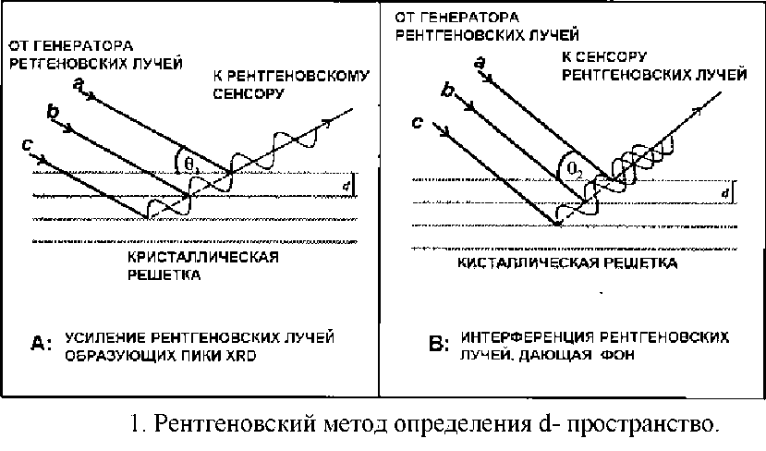

Путём сравнения со стандартными минералами, эти измерения позволяют идентифицировать присутствие минеральных фаз, даже в смесях (рис..2). Предел определения большинства минералов в смеси составляет примерно 1-5%, хотя некоторые минералы образуют лучшие рентгеновские пики, чем другие. Так, например, эпидот образует очень слабые рентгеновские пики, даже если он представлен большими концентрациями, тогда как барит образует очень хорошие следы даже при низких концентрациях.

Некоторые слабо кристаллические минералы (т.н. опал-аллофановая глина) аморфны для рентгеновских лучей, они не образуют хороших пиков XRD. Такие аморфные минералы часто могут предполагаться, если имеется на XRD диаграммах несколько нечётких пиков. Обычно опал диагностируется по широкому «бугру» при 20-25°28.

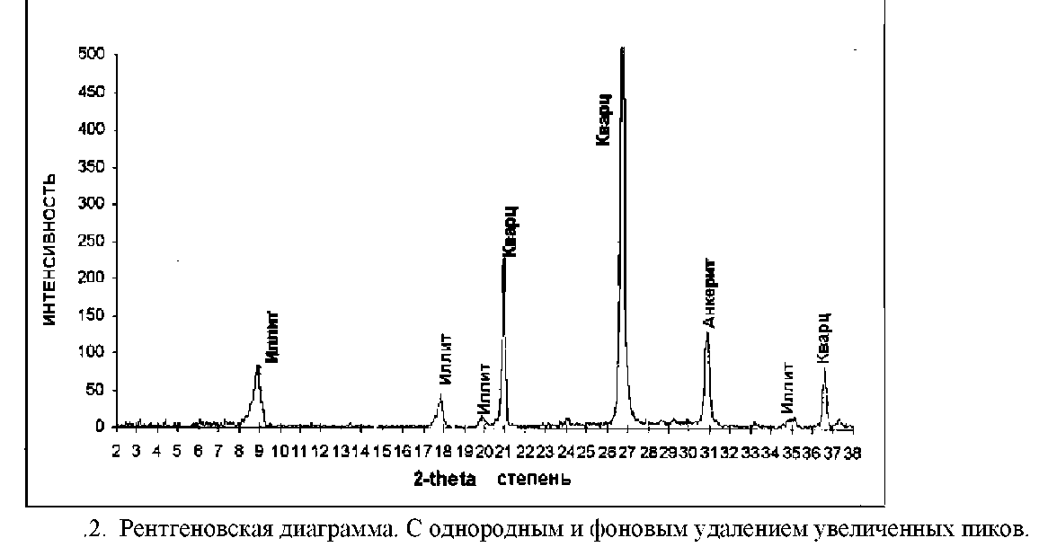

Рентгеновские анализы особенно полезны для идентификации тонкозернистых фаз, в частности, глин. Это очень важно при исследовании эпитермальных месторождений, где глины часто являются самыми надежными геотермометрами, но они плохо отличаются оптическими методами. Этот анализ также полезен для выделения других важных вторичных минералов, т.н. цеолитов, карбонатов, сульфатов, силикатных минералов, полевых шпатов.

Методы препарирования, используемые для особых проб, зависят от целей. Не глинистые минералы обычно анализируются, как общий анализ порошков. Глины лучше изучать с использованием методики осаждения, которая концентрирует глинистые минералы и усиливает основные пики, хотя они подавляют пики с большими углами, которые важны для диагностики других минералов. В дополнении к стандартным воздушно-сухим анализам, пробы глин обычно испытываются после обработки этилен гликолем (рис..3), который расширяет межплоскостные пространства решётки любой разбухающей глины, которая присутствует в образце (т.н. смектит).

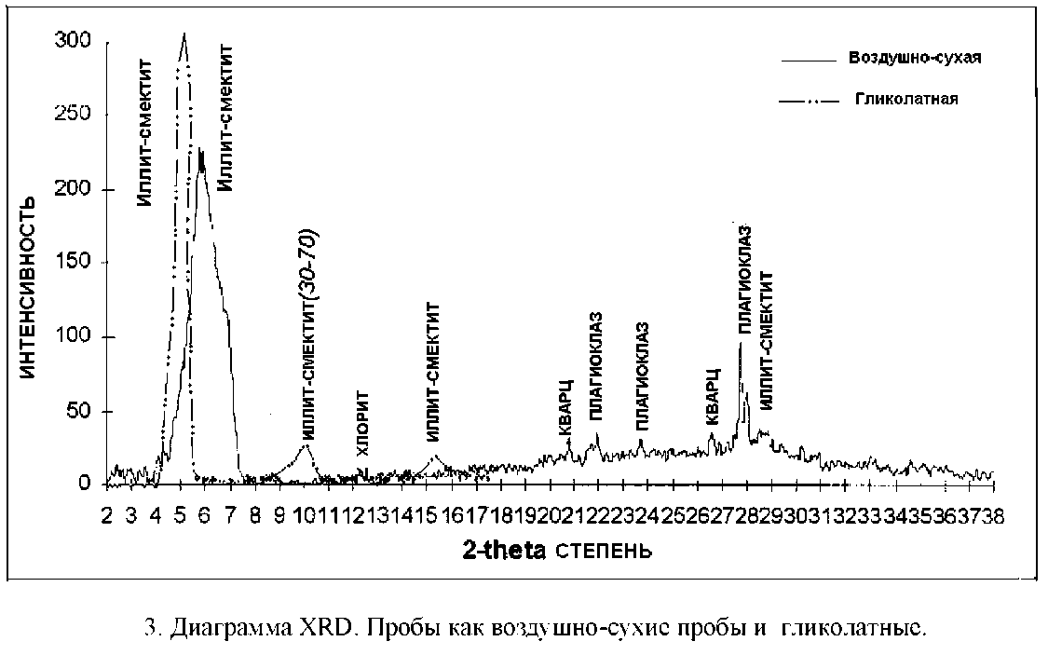

Размер расширения связан с долей разбухающей глины в смеси и, таким образом, доля смектита в смешанослойных иллит-смектитовой и хлорит-смектитовой глинах может быть легко определена до 10%. Пробы могут также исследоваться после обработки нагреванием, поскольку различные минералы разрушаются под действием разных температур (рис..4). Это особенно полезно при определении кандитовых глин, поскольку каолинит разрушается ниже 550°С, тогда как диккит сохраняет свою структуру при более высоких температурах.

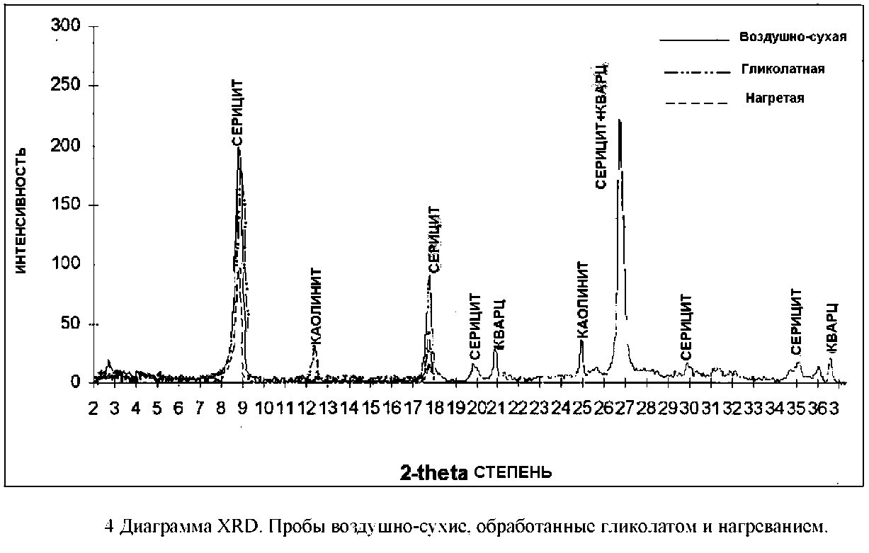

Рентгеновское излучение с разной длиной волны, используемое при диагностике минералов, обычно определяется природой стандарта, который используется в рентгеновском источнике. Медь является почти официальным стандартом при минералогических исследованиях. Однако имеются примеры, когда предпочитается использование другого стандарта в источнике, как, например, кобальт. Он используются при анализе проб с высокими концентрациями железа, поскольку «железные шляпы» могут не давать удовлетворительные результаты с медным стандартом. Важно знать какие использовались рентгеновские трубки, поскольку все расположения характеристических пиков 28 для каждого минерала бывают смещены!

PIMA анализ

Подобно рентгеновскому анализу PIMA (портативный инфракрасный минералогический анализатор) используется для определения минералогии образцов пород. Он требует относительно маленьких проб, но они должны быть сухими. Этот метод получил развитие только в последе время. В нём применяется поглощение коротко волнового инфракрасного излучения различными молекулярными связями, особенно связями ОН и СО3. Это быстрый относительно дешёвый метод для определения минералов гидротермально-измененных пород, особенно глин и карбонатов. Следовательно, он очень полезен для диагностики листовых силикатов (филлитов), аргиллитов и глин, интенсивных аргиилитовых изменений.

Однако важно знать пределы применимости этого метода. Во-первых, безводные минералы не будут диагностироваться, если они не увлажняются до гидратного состояния. Сюда входят кварц, полевые шпаты, пироксены, гранаты, ангидрит, барит, флюорит, магнетит, все сульфиды и металлы. Некоторые исследователи полагают, что этим методом трудно определять цеолиты. Но в тоже время иллит, смектит и хлорит могут идентифицироваться в пробах, не обязательно в виде отдельных фаз (которые могут свидетельствовать о наложении), или в смешано-слойных соединениях. Следовательно, предполагается, что это метод является полезным при определении минералов в полевых условиях, но он может требовать рентгеновских и/или петрографических исследований для подтверждения некоторых минералов и текстурных соотношений.

Флюидные включения

Анализ флюидных включений потенциально является очень ценным методом, но может использоваться не всегда. Здесь приводится обзор принципов, обсуждаются ограничения и приводятся описания, как получить самые необходимые данные. Далее будут обсуждены детально только измерения температуры гомогенизации и температуры замерзания, поскольку эти данные являются самыми распространенными результатами этого метода. Другие методы возможны, но они неизбежно более дорогие и обычно не используются в рудной разведке.

Цели. Целями анализа флюидных включений являются: 1.0. Определение температуры образования вторичных минеральных фаз.

2.0. Определение минерализации гидротермальных растворов, ответственных за гидротермальные изменения и рудообразование. 3.0. Определение трендов температуры во времени и пространстве и минерализации гидротермальных растворов (флюидов).

4.0. Создавать возможности для моделирования физических процессов включая кипение, разбавление, смешение и остывание через кондуктивную теплоотдачу, которые могут быть связанными с рудной минерализацией.

5.0. Помощь в построении палео-гидрологической модели рудообразующей системы.

6.0. Помощь в интерпретации глубины эрозии, наличия разломов и любых иных тектонических нарушений. 7.0. Помощь в корреляции рудообразующих событий, как, например, парагенезисов.

Что такое флюидные включения?

Флюидные включения представляют собой дефекты в кристаллах, образованные в процессе отложения руд или после него (рис..5). Все кристаллы имеют флюидные включения, некоторые из них твёрдые. Для наших целей важными являются многофазные флюидные включения, т. е. такие которые содержать жидкость и газ. Они могут также содержать одну или более твердых фаз («дочерние кристаллы») и могут иметь две несмешиваемые жидкости. Существует широкий интервал возможных составов флюидов. Использование флюидных включений в исследовании эпитермальных систем будет успешным тогда, когда большая часть включений в этих средах представлена простыми включениями, которые относительно легко интерпретировать. В порфировых системах флюидные включения могут дать также ценную информацию, но они, как правило, более сложные, требуют значительной коррекции условий давления и более трудно интерпретируемые.

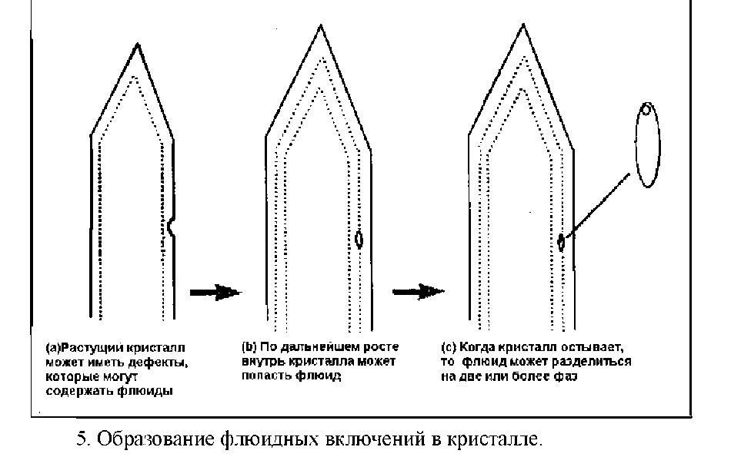

Пригодность минералов для анализа флюидных включений

Минералы, вмещающие флюидные включения, должны быть прозрачными, чтобы их было можно просматривать в толстых шлифах (до 1 мм), содержать включения достаточного размера, быть стабильными во времени, устойчивыми при вскрытии нагреванием и относительно многочисленными. Самыми лучшими минералами в эпитермальных и порфировых месторождениях, в порядке полезности, являются: кварц, ангидрит, кальцит и другие карбонаты, сфалерит, барит, флюорит, адуляр.

Другие минералы могут использоваться, но реже и результаты исследований могут быть менее надежными. Так, например, флюидные включения в гематите, пирите, вольфрамите и боурноните были успешно исследованы, но требуют использования инфракрасного света.

Физические основы. Гидротермы, образующие кристаллы, возможно, были однофазными (жидкими или надкритическими) или двухфазными (жидкость+пар, то-есть кипение). Включения, образовавшиеся из однофазных гидротерм, используются наиболее часто, но присутствие других типов включений также интересно и значительно. Если однофазные гидротермы захватываются при «высоких» температурах, то по мере их остывания в недрах системы в них образуются газовые пузырьки. Если они разогреваются, то будут превращаться в одну фазу (гомогенизировать) при некоторой температуре. Главным допущением при исследовании флюидных включений является тот факт, что температура гомогенизации связана (но необязательно она такая же) с температурой образования минералов.

Проблемы. Имеется ряд трудностей и ограничений при анализе флюидных включений, которые необходимо учитывать, чтобы избежать неверных выводов.

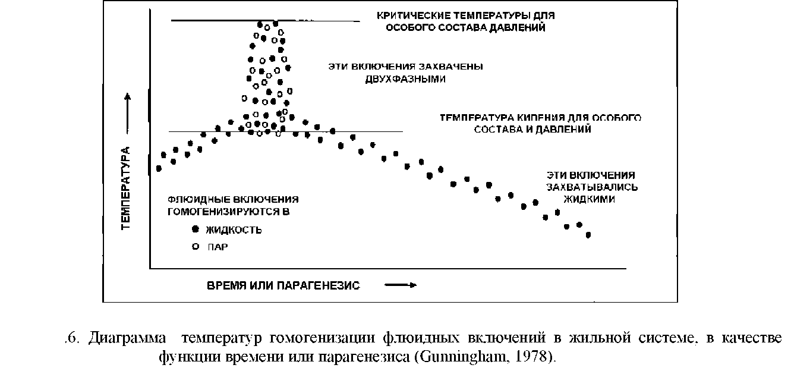

1. Необходимо осознавать, что эта методика базируется на статистике. Одно включение имеет ограниченную ценность, поскольку любое индивидуальное включение образовано в результате взаимодействия многих процессов. Местоположение включений является многозначительным фактором, а местонахождение проб имеет ещё большую ценность. Тренды более важны, чем абсолютные значения. Нельзя сосредоточиваться лишь на изолированных отдельных измерениях. В связи с этим лучше рассматривать средние значения измерений, поскольку они менее подвержены крайним оценкам.

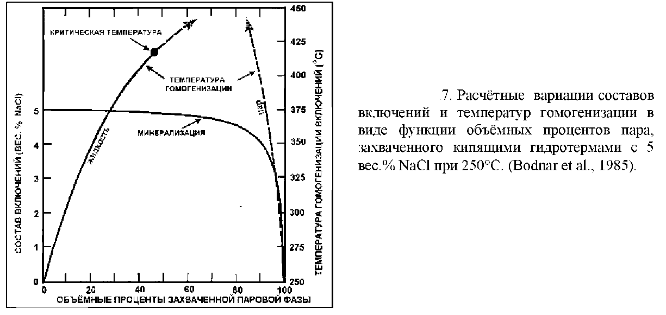

1. Если первичные гидротермы были не однофазными, то отношение газа к жидкости не будет одним и тем же во всех включениях, поскольку они захватывались из разных смесей жидкость+пар. Температуры гомогенизации будут в этом случае колебаться в более широких интервалах. Однако превышение пара по занимаемому объёму более важно, чем превышение жидкой фазы. Такой ряд температур гомогенизации будет систематически завышен (рис. 6, 11.7).

Хотя такие данные ещё можно использовать, но необходимо ввести ограничения. По-видимому, более правильные температуры образования минералов соответствуют самым низким обычным показаниям, но не отдельным значениям. Эту ситуацию можно расшифровать, если имеются большие интервалы отношений жидкости и пара в, примерно, одинаковых на первый взгляд включениях и большие пределы колебаний температур гомогенизации. Возможно, имеются иные минералогические индикаторы кипения, такие, например, как присутствие плоских кристаллов кальцита.

1. Температура отложения отдельного кристалла может изменяться во времени. Следовательно, необходимо отследить систематический тренд температуры гомогенизации, так, например, по мере роста кристалла, в связи с чем, случайные замеры температур не будут иметь значения. Это может проявиться в бимодальном (или полимодальном) распределении температур.
2. Некинг (отсекание пузырьков сужением вытянутого включения «обжим»). Рост кристалла может продолжаться после отложения, включая рост внутренней грани с включениями, что сопровождается изменениями физических пропорций (долей фаз) включений. Это может часто наблюдаться при их появлении. Некоторые минералы менее подходящие, чем другие. Такие включения не дают надежных температур гомогенизации и, если они встречаются, то не могут привлекаться для измерений.
3. Если процесс некинга продолжается достаточно долго, то это может привести к изоляции вторичных включений (рис..8). Разделение фаз между вторичными включениями может быть не однородным, в связи с чем, будут формироваться ложные формы (но они будут более или менее случайно распределёнными вокруг среднего) (рис..9). В других случаях образование вторичных флюидных включений может быть обусловлено вторичным дроблением. Процесс полезно распознать, поскольку он может дать ключ ко времени рудной минерализации. Этот метод более часто применяется в порфировых месторождениях, поскольку их история отношений температура-давление более продолжительная и более сложная.

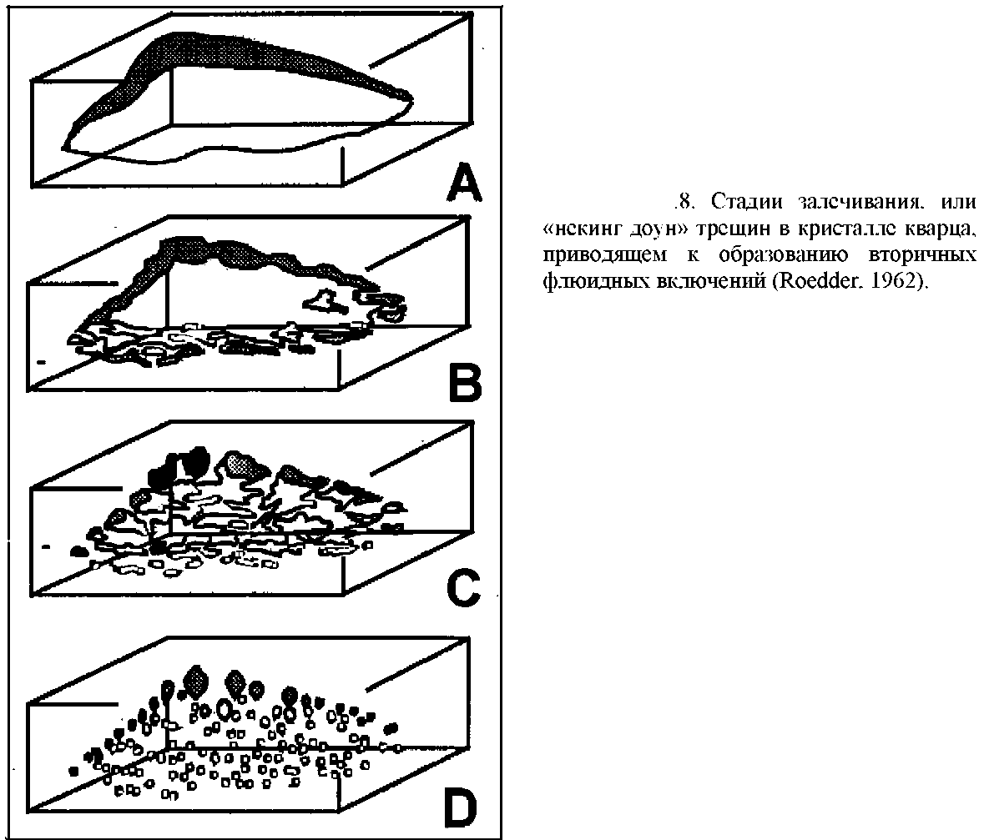

6. Каждое включение является «выстрелом без прицела» во времени. Следовательно, необходимо тщательно отнестись к трендам роста и т. д. Изучение флюидных включений необходимо проводить в комбинации с хорошей петрографией. Они бесполезны без этих исследований, так, как не известно, что нужно измерять. Также возможны систематические изменения. Так, например, в эпитермальных месторождениях обычным процессом является переход кварца в более крупно кристаллический и более пористый. Таким образом, кристаллы поздних стадий являются лучшими объектами для изучения флюидных включений и поэтому чаще подвергаются исследованиям, но они составляют только часть жилы. Также и халцедон не содержит пригодных для исследований флюидных включений. Даже если он перекристаллизуется в более крупные кристаллы кварца, то может содержать лишь вторичные включения. Таким образом, некоторые данные по флюидным включениям сомнительные. Эпизод, для которого были измерены температуры гомогенизации, может не являться причиной рудной минерализации. Эти данные всё же могут быть полезными, но необходимо понимание текстурных и парагенетических взаимоотношений.

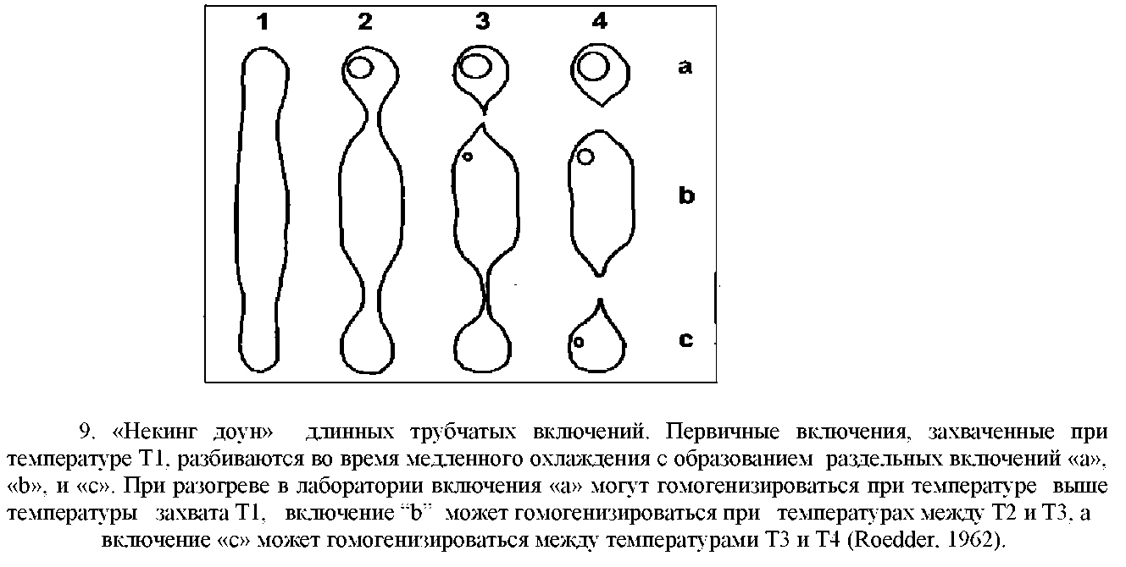

7. Коррекция давления. Как минералы, так и флюиды ответственны за давление, а также и за температуры. Они вызывают систематические изменения температуры гомогенизации: ряд эффектов могут сделать изменяемые температуры гомогенизации меньшими, чем температуры отложения минералов. Это можно откорректировать, но, что бы эту процедуру выполнить, необходимо знать (или рассчитать) давление, при котором происходило отложение минералов, и минерализацию гидротермальных растворов (рис..10). Давление может оцениваться по геологическим условиям (рис.. 11), а минерализация может измеряться (см. далее). В метаморфических жилах давление создает большую разницу (> 100°С) температур гомогенизации и, следовательно, результаты измерений должны интерпретироваться с большой осторожностью.

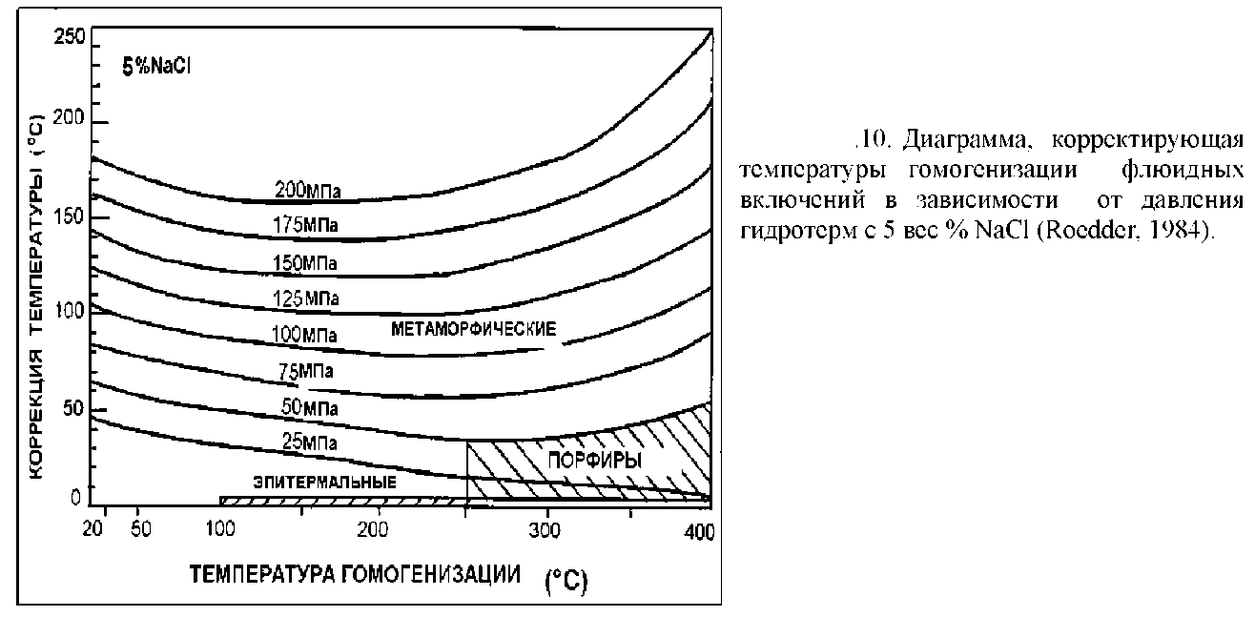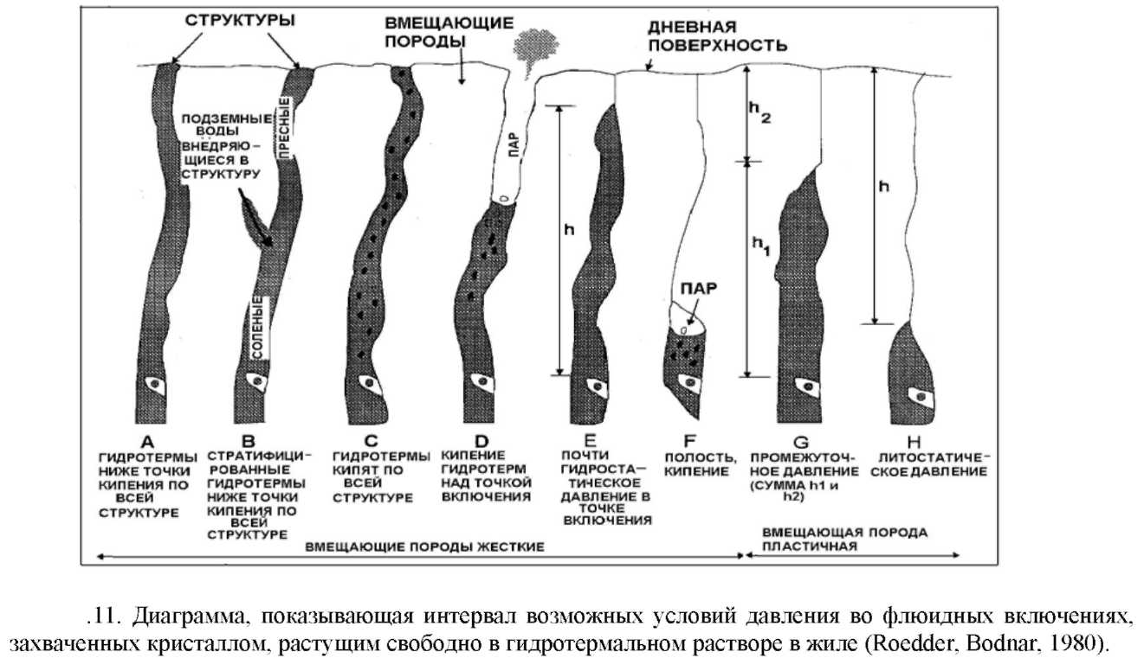

В порфировых структурах коррекция меньшая, обычно около 50°С. В эпитермальных жилах требуется максимальная коррекция около 10°С. В этом случае, получаемые данные находятся в пределах точности других допущений и в связи с этим обычно поправками пренебрегают. Но это необходимо иметь в виду. Этот факт является одной из причин, почему корреляция между температурой флюидных включений и минералогией не всегда соблюдается даже в эпитермальных жилах (и это также имеет значение для определения минералов-геотермометров на основании термометрии по флюидным включениям). Этот аспект должен рассматриваться при исследовании жильных текстур, которые могут свидетельствовать о фазовом состоянии гидротем. Если это так, то, по-видимому, давление, при котором происходило образование минералов, будет меньше гидростатического давления, и коррекция давления будет небольшой, создавая большую уверенность в полученных результатах.

8. Измеряемые включения могут быть не презентативными для события, которое изучается. Поскольку существуют трудности в наблюдениях флюидных включений в непрозрачных минералах, то обычно внимание концентрируется на флюидных включениях в прозрачных жильных минералах и делается допущение, что условия рудообразования для них такие же, как полученные по этим минералам. Инфракрасные исследования флюидных включений в непрозрачных минералах показали, что хотя непрозрачные минералы и кварц проявляются в одних и тех же текстурных условиях в одно и то же время, то данные по флюидным включениям могут быть применимы и в этом случае.

Ключом к преодолению многих из этих ограничений является петрографический анализ перед началом измерений флюидных включений. Следовательно, нельзя проводить исследования флюидных включений без предварительного изучения шлифов, особенно, в районах с неизвестным геологическим строением.

Оценки минерализации гидротермальных растворов

Минерализация может определяться двумя методами:

- измерением снижения точки замерзания;

- определением температуры растворения дочерних кристаллов.

Главным допущением, на котором базируется метод понижения точки замерзания, является то, что ионная концентрация гидротермальных растворов вызывает постепенное снижение их точки замерзания. Снижение точки замерзания может быть связано с моляльной концентрацией растворов. Допускается, что это может быть раствор NaCl. Это допущение является приемлемым для эпитермальных гидротерм, которые имеют низкую минерализацию, но мало надёжно для месторождений, более глубоко расположенных, или VHMS, которые могут содержать гиперминерализованные рассолы. Многовалентные ионы могут также влиять на это допущение.

Присутствие большой доли СО2 также важно, но обычно она влияет на температуры гомогенизации, на газообразные включения, на нижние первые точки плавления льда или повышает, а не понижает, последние точки плавления льда вследствие формирования сеточек. Влияние СО2 при высоких её концентрациях проявляется в показаниях повышенной кажущейся минерализации, чем она есть в реальности (рис..12, 11.13). В связи с этим, считаем уместным, напомнить, что тренды минерализации являются более важной информацией, чем отдельно взятые измерения.

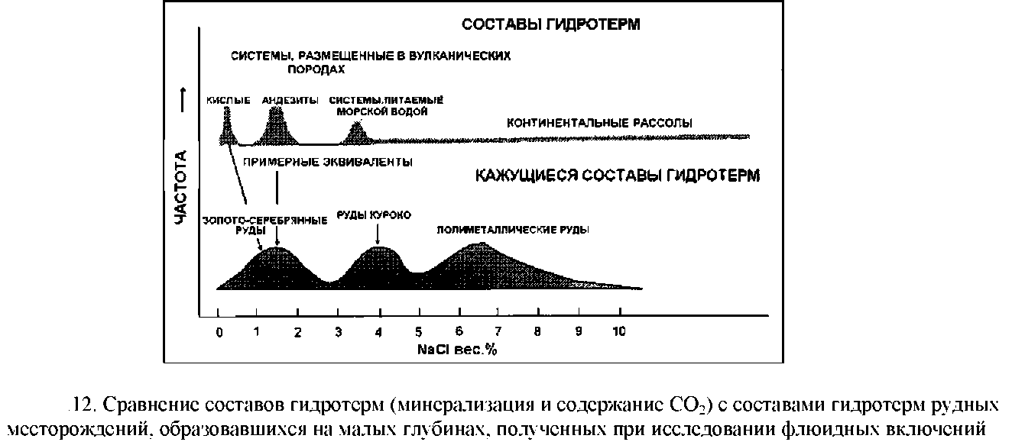

Графики минерализации относительно температур гомогенизации могут показать разбавление, кипение или тренды остывания. Физически точки замерзания труднее наблюдать, чем температуры гомогенизации. Необходимо исследовать более крупные и более прозрачные включения. В связи с этим обычно делается меньше измерений в каждом образце. Также исследования более длительные и, следовательно, более дорогие.

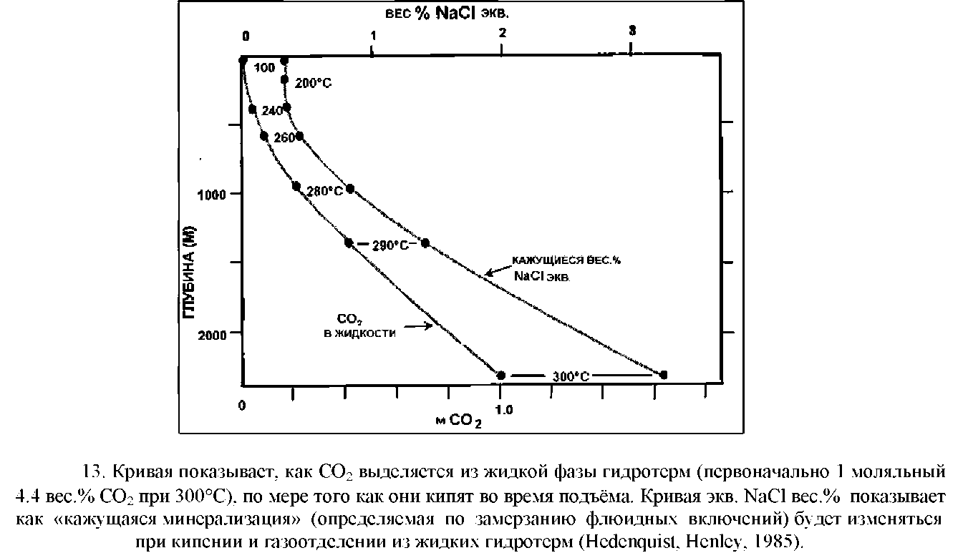

Второй метод применяется только для включений, которые содержат дочерние кристаллы и основан на растворимости различных минералов в воде. Дочерние минералы нагреваются до тех пор, пока они не растворятся в гидротермах. Обычно метод применяется лишь тогда, когда используется галит или, что более редко, сильвит. Эти два минерала самые часто встречающиеся дочерние кристаллы и наиболее легко идентифицируемые. В простой системе NaCl-H2O галит будет присутствовать в виде дочернего кристалла при комнатной температуре там, где гидротермы имеют минерализацию 26.3 вес.% NaCl или более. В более сложных системах состав всей системы необходимо определить или оценить путём измерений точки замерзания до того, как можно будет точно рассчитать минерализацию.

Другие методы. Другие методы как, например, масс-спектрометрия или газовая хроматография, за исключением Рамановской лазерной спектроскопии, проводящиеся в большей или меньшей степени с разрушением (дробление, плазменное удаление), нацелены на анализ самого включения. Имеется несколько других методов, но дороговизна и трудности интерпретации измерений обычно не позволяют их использовать в рудной разведке.

Необходимые процедуры. Проведение небольших измерений имеет ценность в определении геологических событий в новых месторождениях. Исследование флюидных включений являются самым значительным только тогда, когда пробы на флюидные включения хорошо отобраны, как, например, при детальном картировании и/или бурении. Отбор проб для анализа флюидных включений производится на основании петрографических исследований. Важно понять, что измерять. Необходимо знать, что обычно лишь жильный материал будет представительным, даже сильно окремнённые вмещающие породы имеют малую пригодность для измерений флюидных включений.

Из выбранных образцов готовятся шлифы. Их необходимо тщательно полировать, что занимает длительное время, но такие же образцы можно использовать для минераграфии. Эта процедура состоит из 4-х стадий:

1. изучение и обнаружение включений.
2. измерение температур гомогенизации и температур растворения, если имеется возможность.
3. измерение точек замерзания.
4. интерпретация данных.

Количество измерений делается в зависимости от поставленных целей. Важно определить систематический тренд во время измерений, как, например, бимодальное распределение, размерную корреляцию, изменения во времени.

Для изображения. Если имеется значительное количество измерений, то полезны гистограммы (рис..14). Идеальным считается нанесение результатов на графики энтальпия-минерализация, поскольку смешение, кипение и остывание взаимосвязаны на графике в виде прямых линий (рис..15). Это обычно не делается, если данных недостаточно. График точек гомогенизации/замерзания является приближением к этому, а не плохим первым шагом (рис..16), но трудно знать, что делать с точками, где нет измерений минерализации. Если данные получены из проб, отобранных из значительно большего вертикального интервала (из скважины), то полезно построить графики с наложением вертикального масштаба на кривые точек кипения-глубина.

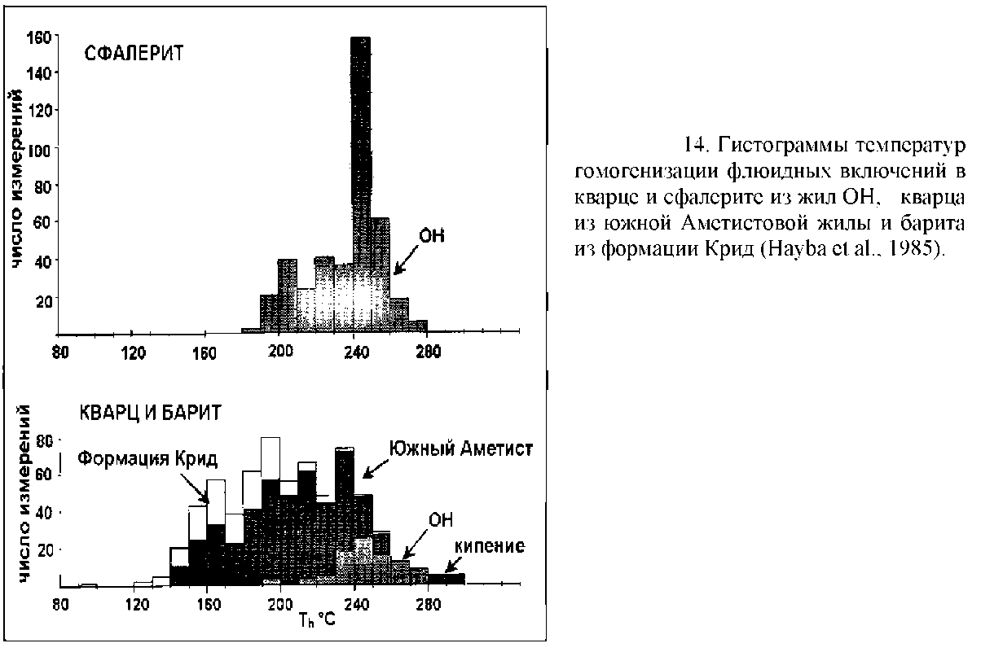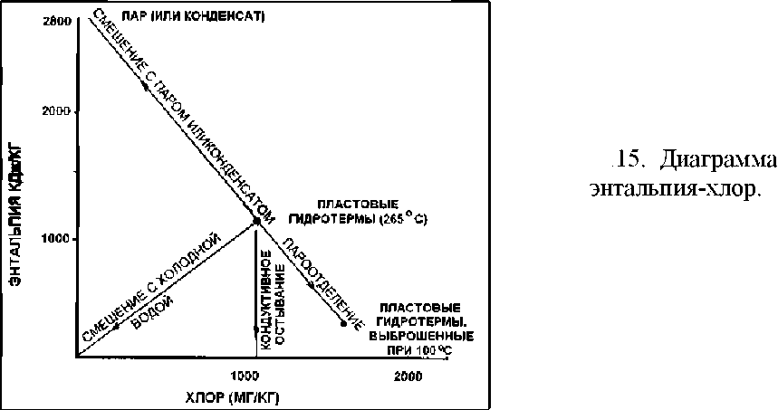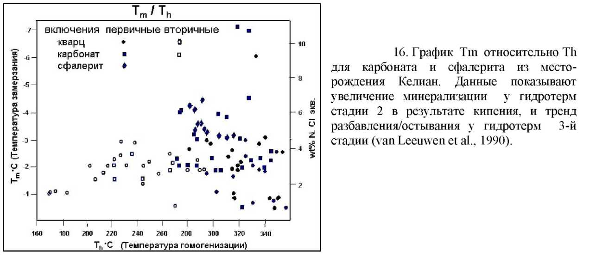

При интерпретации важно помнить цели: стараться понять тренды в пространстве и времени на языке физических процессов и затем связать их с эпизодами и процессами рудной минерализации и сделать полезные прогнозы.

Микрозонд/EDAX/SEM

Эти исследования включают ряд методов, основанных на рентгеновском излучении и электронной микроскопии. Они могут применяться к любым полированным пластинам или образцам с углеродным (или золотым) покрытием образцов. Углеродное покрытие может удаляться повторно позже с полированных поверхностей, если это требуется. Эти методы являются очень мощными, но наилучшим образом применимы после всестороннего петрографического и минералогического анализа. Они могут применяться как к прозрачным, так и не прозрачным фазам. Ограничениями для них является диагностика элементов с очень низкими атомными весами.

Сканирующий микроскоп (SEM) дает картину поверхности образца на сетке CRT, с которой можно получить фотографию. Это похоже на исследование под бинокулярным микроскопом, но с большими возможностями увеличения: можно изучать объекты с менее чем микронными размерами. Особенно он хорош при изучении текстурных взаимоотношений минералов на микроскопическом уровне. Так, например, его можно использовать при исследовании текстур замещения между гидротермальными полевыми шпатами, глинами и цеолитами. При изучении нефтяных залежей, SEM используется для исследования микропористости образцов керна.

Электронный микрозонд или EDAX (Energy-Dispersive X-ray Analyser) анализирует химический состав в маленьких точках на поверхности образца с высокой точностью. Это позволяет оценить отдельные минералы вплоть до микронного размера. Анализ может быть полезен для диагностики большинства элементов тяжелее кислорода. Анализатор можно использовать тремя путями:

-количественная форма: он даёт точный анализ в точке;

-полуколичественная форма: для быстрого сканирования и примерной идентификации различных минералов;

-сканирование: может использоваться при «картировании» поверхности образцов на отдельные элементы, т.н. на золото. В зависимости от сложности программы, эта процедура может быть автоматизирована в разной степени. Некоторое оборудование может производить картины обратного рассеивания с демонстрацией различных элементов в разной тональности или цвете. Этот метод очень хорош при идентификации очень мелких объектов или тонких текстур, таких как зональность в золотых зёрнах или для определения количества серебра в галените.

Общие химические анализы.

Для получения общего химического состава свежих и изменённых пород или жильного материала применяются разные химические методы с использованием порошков пород. По сравнению с традиционным «мокрым» химическим методом или АА, некоторые более новые методы, такие, как XRF, NAA, ICPAES, ICPMS, могут давать данные более быстро и дешевле, хотя и с менее высокой точностью для всех элементов. Реальная выгода та, что там, где требуется многокомпонентный анализ, поскольку эти методы могут анализировать более 60 элементов, цена анализов будет немногим больше стоимости 10 анализов.

Эти методы лучше применять для понимания общей геологии месторождений, и чтобы отследить тренды химических «следопытов». XRF обычно не делается на промышленные элементы, поскольку на них производятся отдельные анализы. Основная выгода анализов NAA и ICP - это их можно использовать для анализа золота и серебра на тех же образцах, которые использовались для анализов других элементов, хотя пламенная фотометрия/атомная адсорбция дают более низкие пределы определений. Обычно только анализ лишь основных данных определяет существование геохимической аномалии и определяет её относительные размеры и интенсивность. Однако, возможно, применение и более продвинутых статистических методов и сочетание нескольких элементов исследований тонких геохимических изменений. Для некоторых типов месторождений (т.н. тип Карлин) геохимические исследования, по-видимому, являются наиболее важным методом разведки.

Анализы стабильных изотопов

Изотопный анализ выполняется на порошках, обычно для отдельных минералов, которые выделяются из образцов (обычно магнитным или гравитационным методами). Они дают информацию о температуре гидротерм, которые отложили минералы, а также об их магматическом или метеорном генезисе. Так, например, анализом изотопов серы и кислорода в гидротермальном алуните можно определить отложен ли алунит первичными гидротермами, или гидротермы образовались в результате субповерхностного окисления (рис..17), что имеет важное значение для рудной минерализации.

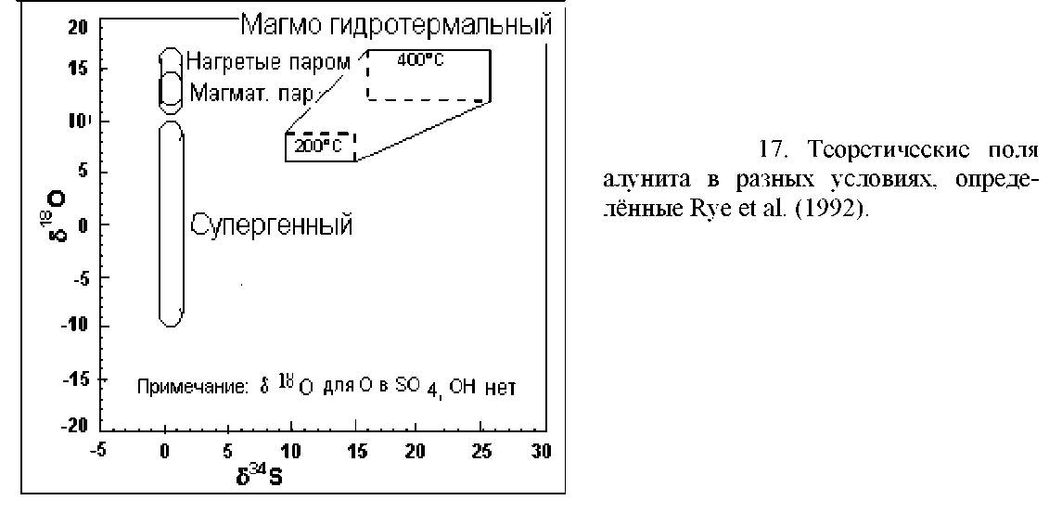

Большинство полезных изотопов в эпитермальных и порфировых месторождениях представлено серой, углеродом, кислородом, водородом, стронцием.

Применение стабильных изотопов минералов зависит от допущения изотопного равновесия. Это могут быть равновесия между минералом и гидротермами или между двумя минералами. Следовательно, наиболее осмысленные результаты могут быть получены при наличии для анализа большого числа фаз. Так, например, больше информации о природе рудообразующих гидротерм (включая температуру) может быть получено по изотопам серы, если два сульфида и/или сульфата находятся в равновесии, а не один минерал.

Некоторые из этих методов относительно дорогие, таким образом, они могут применяться на последних стадиях геологических исследований месторождений, когда о нём уже многое известно, или, если требуется ответ на специфический вопрос.

Методы датирования. Большинство методов датирования производится на раздробленных пробах или на отдельных минералах, возраст получается в годах или миллионах лет, на основании распада хорошо известных радиоактивных элементов. Это может быть полезным при объяснении геологической истории месторождения, но является относительно дорогим и обычно ограничивается решением специфических проблем. Разные серии распада покрывают разные интервалы возрастов и могут применяться для разных минералов.

Для выбора методов, которыми можно достичь целей и понимания значения полученных данных, важно провести тщательный отбор образцов для датировок. В гидротермальных изменённых породах большинство методов будут давать возраст изменений, а не возраст первично отложенных пород. Чтобы определить возраст гидротермальных изменений, необходимо выделить вторичные минералы. Так, например, в породе, содержащей первичные и вторичные полевые шпаты - это нелегко сделать и возраст, полученный из такой смеси минералов может быть промежуточным между возрастами первичных и вторичных процессов минералообразования (такие данные имеют малую ценность). Там, где возможно, пробы должны быть или полностью свежими, или полностью изменёнными в единый комплекс минералов, чтобы минимизировать полезность данных. Далее обсуждаются самые обычные методы датирования.

-Радиоуглеродные методы: требуют органический материал или уголь (т.н. растительный материал, кости или раковины). Минимальный возраст определения 100 лет, максимальный 75000 лет. Это слишком короткий временной интервал для большинства месторождений, за исключением недавно действовавших гидротермальных систем или вулканических регионов.

-Трековые датировки: используются индивидуальные минералы, обычно из изверженных пород. Апатит и циркон являются наиболее обычными минералами, но датировки могут быть получены и по другим минералам (т. н. титанит) и по вулканическому стеклу. Метод зависит от микроскопических исследований ряда дефектов кристаллов, обусловленных распадом на единицу площади, в сравнении со стандартами, не подвергавшимися радиоактивному облучению. Теоретически имеется очень широкий временной диапазон от нескольких десятков до тысяч-миллионов лет, но могут возникать практические проблемы по отделению минералов, их очистке и калиброванию. Это преимущество нелегко определить из-за химических изменений, но оно реализуемо при очень низких температурах. По этой причине этот метод широко используется при исследовании нефтяных бассейнов, где обломки апатита и циркона восстанавливаются при температурах, которые соответствуют диагенетическим условиям созревания нефти (примерно 80-200°С). Он также широко используется при датировании вулканических пеплов.

* K-Ar: может использоваться для породы или отдельных калий содержащих минералов, таких как биотит, иллит, полевой шпат, алунит и роговая обманка. Он очень хорошо применим для гидротермальных месторождений, если только могут быть выделены чистые минералы или все минералы в породе образованы в результате одного и того же процесса (первичная кристаллизация или вторичные гидротермальные изменения/разогрев). Система K-Ar действует при умеренные температурах (между 250 и 500° С для большинства минералов), таким образом, будут датироваться последние термические события в интервале приведенных выше температур, которые могут быть обусловлены гидротермальными, магматическими или метаморфическими процессами в зависимости от пробы пород и минерала. Минимальный определяемый возраст около 10 000 лет, максимальный теоретически неограничен, но пределы определяются практическим восстановлением равновесия. Модификацией этого метода является метод 40Ar/39Ar датировок, который даёт более точные (но более дорогие) данные и лучше идентифицирует любое противоречие в пробе, вследствие частичного восстановления.

-Rb-Sr: можно использовать слюду и полевые шпаты в одном образце или породу ± отдельные минералы из когенетичных свит или пород. Однако минимальный определяемый возраст, примерно, 30000000 лет, таким образом, он мало применяется в эпитермальных и даже порфировых месторождениях в молодых островных дугах. Он относительно дорогой, поскольку, чтобы получить одну дату, надо провести несколько анализов. Его используют при датировании дорудных интрузий или метаморфических событий, поскольку система Rb-Sr относительно устойчива к температурным влияниям.

* U-Pb и связанные серии: могут производиться на различных плутонических минералах (т.н. циркон, монацит). Они более пригодны для более древних пород, так как интрузии в порфировых месторождениях имеют минимальный возраст 1 000 000 лет (и только в редких случаях более обычен возраст близкий к 50 000 000 лет). Максимальный возраст по-существу неограничен. Эти системы обычно инертны ко всем высокотемпературным событиям и сохраняют первичный возраст.
* Другие методы: имеются специальные методы, включая термолюминесценцию (TL) и т.д.